1, 安装服务

打开cmd(命令模式)命令窗口。

输入 目录+installutil 目录+程序名。

如

C:\Users\ad\AppData\Roaming\Tencent\Users\315116982\QQ\WinTemp\RichOle\D2U(5DKDNWLOBOCU46R%CPB.png

如果执行成功

会有提示

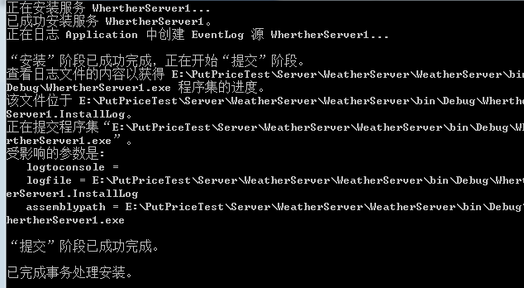

2、安装后

在windo日志应用程序中有关于weather的消息，有EventLog.WriteEntry("天气服务启动");

等消息。

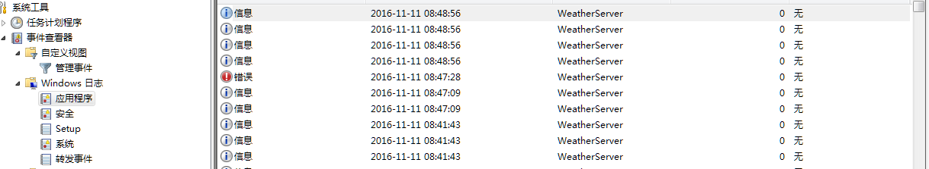

3，配置文件 WeatherServer 根据这个配置。

这个值是有汉字会出问题。 <Weather Value="http://www.touchzh.com">

<?xml version="1.0" encoding="UTF-8"?>

<Weather Value="http://www.touchzh.com">

<Times>

<Time Value="08:00"> </Time>

<Time Value="08:55"> </Time>

</Times>

</Weather>

安

4、卸载服务。Installutil –u

C:\Users\ad\AppData\Roaming\Tencent\Users\315116982\QQ\WinTemp\RichOle\843]FZJEC_@GR`]@G]@L}}0.png

**安装后不能启动服务，需要手动启动服务，重启计算机能不能启动服务还没测试。**